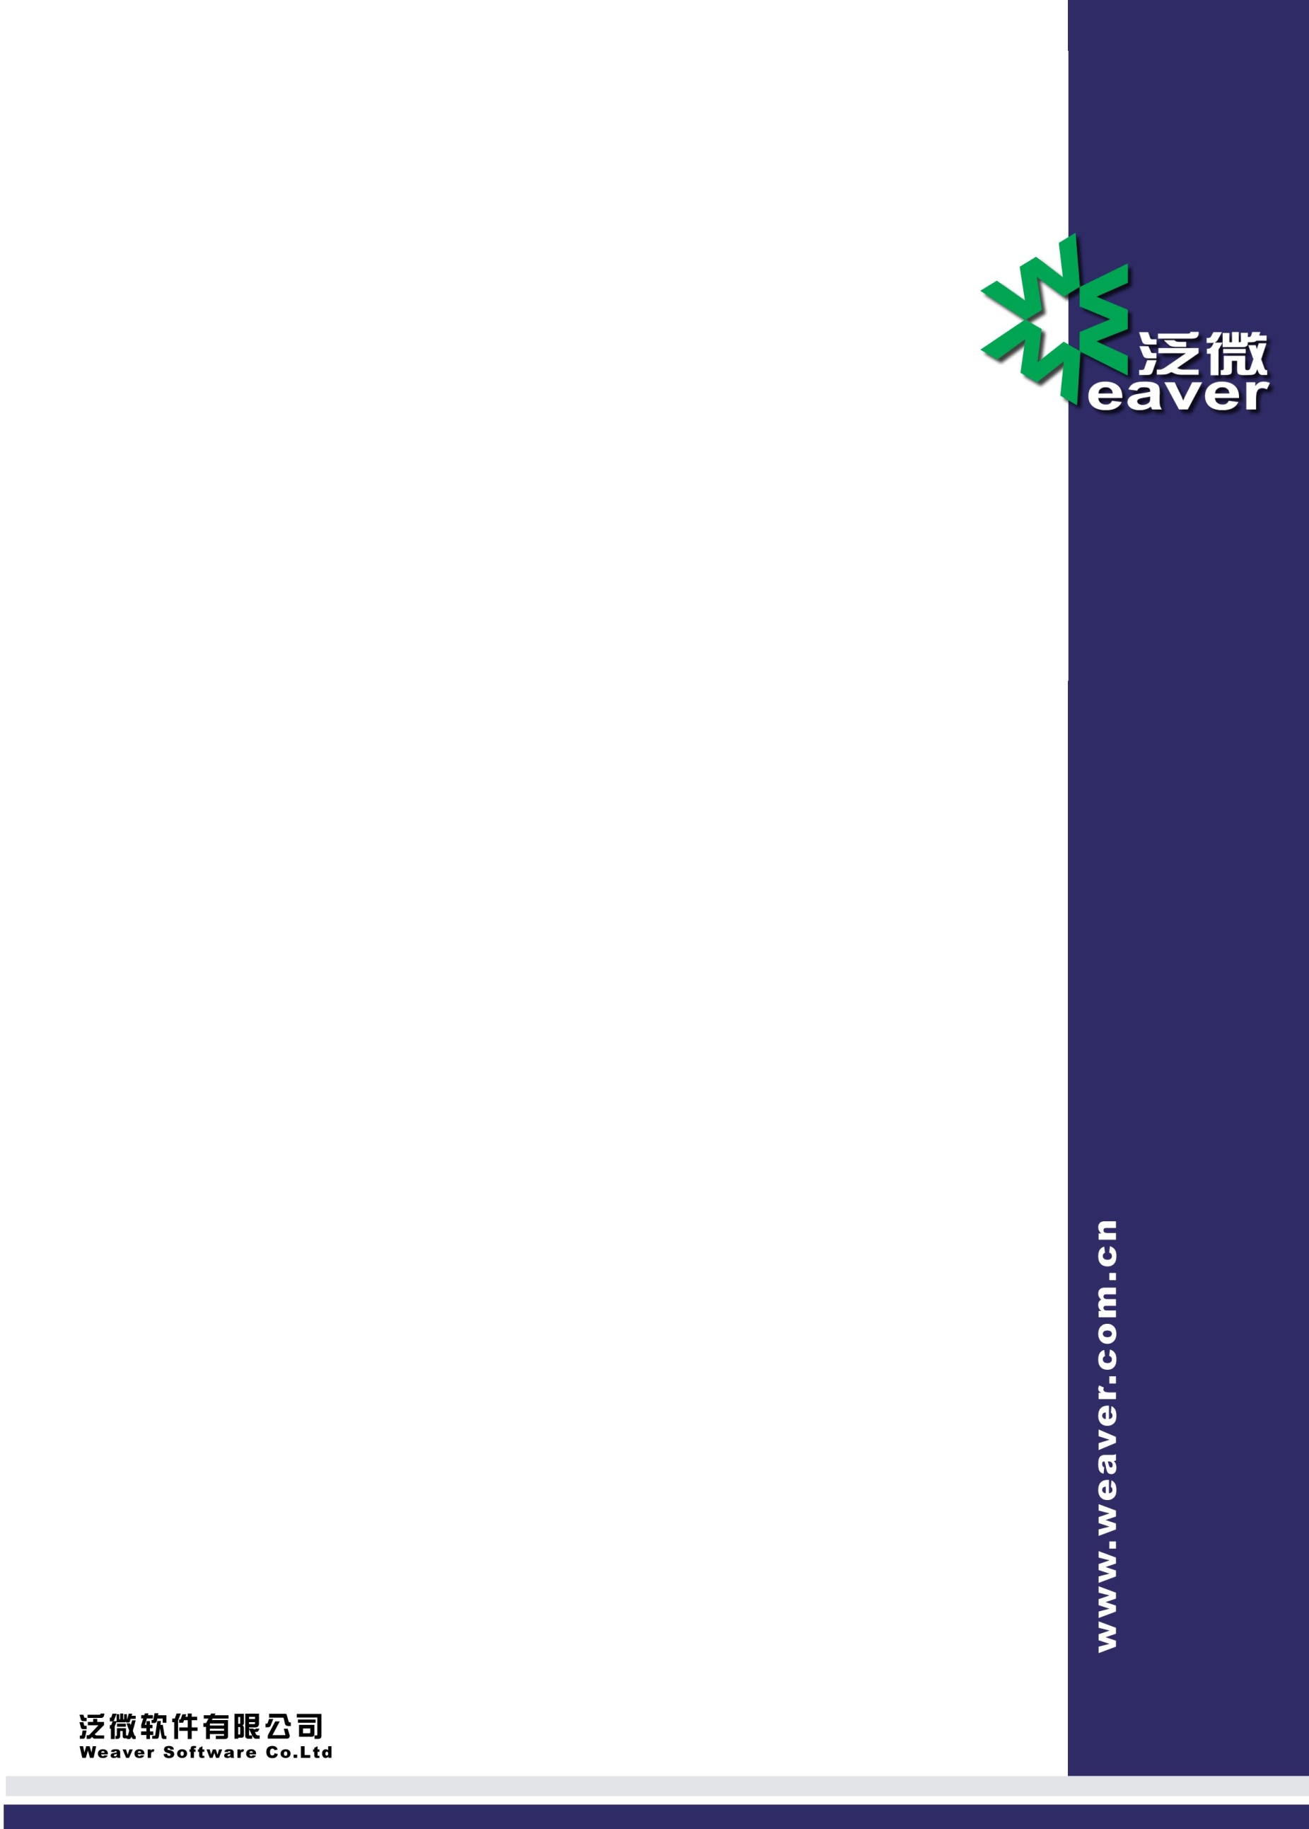

泛微协同办公应用平台 流程DML操作说明
Integration Manuals of Weaver e-cology™
Submitted By Weaver
上海市浦东新区耀华支路39弄9号(济明路与通耀路交叉口)
泛微软件大厦
邮政编码：200127
电话：86-021-68860368
传真：86-021-50942278
update、insert、delete 操作明细Sql规则如下：
insert into $detail_table?0$(field_name,$detail_main_pkfd$) values(‘field_value’,’$ detail_main_pkfd_v$’)

update set $detail_table?0$ set field_name=’$user.lastname$’ where $detail_pk$ and $detail_index?0$

delete from $detail_table?0$ where $detail_pk$ and $detail_index?0$
注：（红色为必须项，蓝色为需要更新或者添加的对应字段名称，绿色为字段对应的值）
动态属性表：
属性名 | 说明
$detail_table?0$ | ?号后面的数字代表的是第几个明细，  如果是0那么代表第一个明细以此类推
$detail_index?0$ | ?号后面的数字代表的是此明细中的第几行数据，如0代表的就是就是第一行明细数据以此类推
$detail_pk$ | Delete、update时必须存在此属性
$detail_main_pkfd$ | Insert操作时必须存在此属性
$detail_main_pkfd_v$ | Insert操作时必须存在此属性
固定属性表：
节点操作者基本信息 注（以下属性必须小写）
属性名 | 说明
$user. firstname$ | 姓
$user.lastname$ | 名
$user.uid$ | 唯一主键
$user. mobile$ | 移动电话
$user.sex$ | 性别
$user. jobtitle$ | 岗位
$user. jobactivity$ | 职务
$user. joblevel$ | 职级
$user. seclevel$ | 安全级别
$user. usersubcompany1$ | 所属分部1
$user. userdepartment$ | 所属部门
$user. managerid$ | 直接上级
$user.logintype$ | 登录类型
$user.email$ | 邮箱
当前请求流程基本信息 注（以下属性必须小写）
属性名 | 说明
$workflowid$ | 流程类型id
$requestid$ | 当前请求id
$canmodify$ | 表单是否可修改
$Isagentcreater$ | 是否代理人创建
$beagenter$ | 被代理人
$hastriggeredsubwf$ | 已触发子流程
$submitnodeId$ | 提交节点id
$Iscreate$ | 是否创建节点
$formid$ | 表单id
$Isbill$ | 是否单据
$nodeid$ | 当前节点id
$nodetype$ | 当前节点类型
$requestname$ | 请求标题
$requestlevel$ | 紧急程度
$remark$ | 请求状态
$lastnodeid$ | 上个节点id
$lastnodetype$ | 上个节点类型
$nextnodeid$ | 下个节点id
$nextnodetype$ | 下个节点类型
$creater$ | 请求创建人

